Fratelli tutti
Tous frères
Conférences de carême 2021 autour de la lettre encyclique du Pape François

1er jour jeudi 4 mars 2021 Mgr Jean-Pierre Delville

L’évêque de Liège parcourt quelques points de l’encyclique, insistant sur certains.
Il commence par souligner la référence à saint François d’Assise.

Notre pape a voulu marquer son pontificat
en choisissant le beau prénom du Pauvre d’Assise.
Le Pape François nous a déjà bien montré qu’il est habité par l’intuition
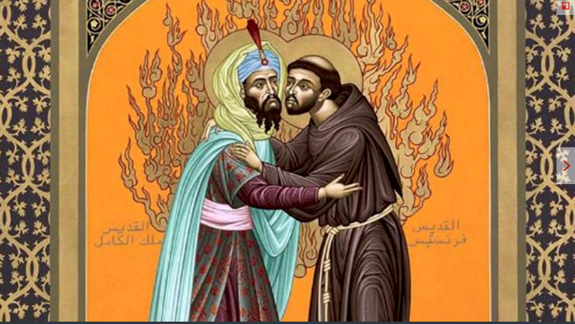
de son nouveau patron
et qu’il veut marcher sur ses traces.
Il raconte, pour commencer,
la visite très représentative
de saint François
chez le Sultan Malik-el-Kamil, en Egypte.

« Ce voyage révélait encore davantage
la grandeur de l’amour
qu’il voulait témoigner,
désireux d’étreindre tous les hommes.
La fidélité à son Seigneur
était proportionnelle
à son amour pour ses frères et sœurs… » p 8

Evoquons l’actualité, le voyage du pape en Irak, démarche toute semblable à celle du saint.
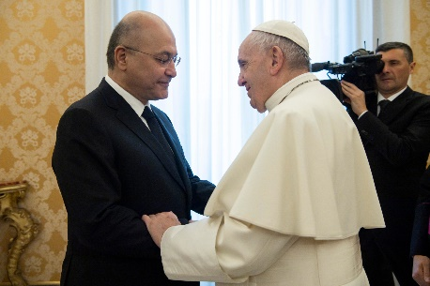
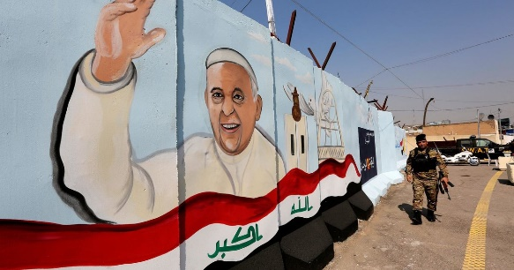

Les chrétiens de ce pays, « ravagé par le terrorisme » ( JT RTBF ), expriment leur joie d’accueillir notre souverain pontife.
« Cela nous fait beaucoup de bien,
à nous qui avons été persécutés de longues années ! »
Bel exemple d’ouverture à l’Islam, à toutes les religions,
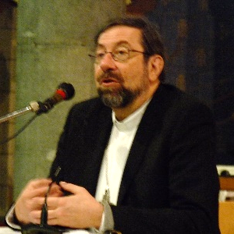
témoignage d’amitié, « amitié sociale » !

Mgr Delville évoque d’autres « zones d’ombres » dans l’actualité :
Pays déchirés par les guerres : Yemen, Lybie, Somalie…
D’autres pays sont meurtris par la dictature,
ainsi la Birmanie, tyrannisée par la junte militaire…
Enfin, citons le beau témoignage
de Jean-Pierre Delville :
Durant mon séjour à Rome, nous avons créé un réseau d’amitié
avec les personnes âgées, isolées,…dans la ville éternelle !

« Viens, Esprit Saint,
montre-nous ta beauté reflétée en tous les peuples de la terre… » ( prière finale p 214 )

